

Infraestructura Linux y OPNsense
Translogística
Segunda entrega · Versión 1.1
Solicitante: I.T.S. – Instituto Tecnológico Superior Arias Balparda
Empresa: PixelForge · Proyecto: Translogística
Grupo: TF4 · Turno: Matutino
Unidades curriculares: Redes POSIX y Conectividad
Integrantes: Cynthia Amaro, Carolina Frances, Cristian Aguiar y Federico Giménez
Responsable de infraestructura: Cynthia Amaro
Fecha de entrega: 28/10/2026
Blvr. José Batlle y Ordóñez 3570 esq. Gral. Flores, Montevideo

Participantes
Solicitante: I.T.S. – Instituto Tecnológico Superior Arias Balparda.
Integrante | Responsabilidad
Aguiar, Cristian | Base de datos
Amaro, Cynthia | Gestión del proyecto e infraestructura Linux, Microsoft y Conectividad
Frances, Carolina | Respaldo de gestión del proyecto
Giménez, Federico | Desarrollo Full Stack

Control del documento
Código: INF-LINUX-OPN-02. Versión 1.1. Fecha de corte: 28/10/2026. Clasificación: uso académico. Revisión del equipo y validación docente: pendientes.
Esta versión reúne la infraestructura Linux y la conectividad de OPNsense en un solo informe. Incorpora evidencias visuales, un índice unificado y la hoja testigo para observaciones del docente. La versión 1.0 corresponde a la primera entrega.
El laboratorio permite acceder a la aplicación y ejecutar los servicios en contenedores. Los pendientes de seguridad, recuperación y migración institucional se mantienen identificados en el desarrollo; no se declara una aceptación integral del sistema.

Índice
Participantes 2
Control del documento 2
1 Objetivo y criterio de evidencia 5
2 Infraestructura Linux y Redes POSIX 5
2.1 Objetivo y alcance 5
2.2 Resumen del estado técnico 5
2.3 Plataforma y componentes 6
2.4 Arquitectura de despliegue 6
2.4.1 Archivos de composición relevantes 7
2.5 Capa de aplicación y persistencia 7
2.6 Usuarios y acceso SSH 8
2.7 Firewall local y actualizaciones 8
2.8 Mantenimiento mediante systemd 8
2.9 Respaldos y retención 9
2.10 Fecha, hora y sincronización 10
2.11 Verificación de seguridad del WAF 10
2.12 Matriz de evidencias para la entrega 10
2.13 Pendientes y recomendaciones para la tercera entrega 11
2.14 Conclusión técnica 11
3 Conectividad y OPNsense 12
3.1 Objetivo y alcance 12
3.2 Criterios de diseño 12
3.3 Inventario de interfaces y direccionamiento 12
3.3.1 Reservas y criterio de direccionamiento 13
3.4 Topología lógica 14
3.5 Servicios y puertos 14
3.6 NAT y publicación web 15
3.6.1 Evidencia mínima de NAT 15
3.7 Reglas de firewall, alias y aislamiento 15
3.8 Interconexión entre segmentos y windows 16
3.9 DNS, acceso y observabilidad de red 17
3.10 Validaciones efectuadas 17
3.11 Seguridad y riesgos 18
3.12 Evidencias a adjuntar 18
3.13 Plan de migración y criterios de aceptación 19
3.14 Conclusión 19
4 Fuentes documentales 19
5 Anexos y trazabilidad 20
Anexo A Evidencias de Linux 21
A01 Servicios y mantenimiento 21
A02 Replicación de MySQL 22
A03 Migraciones de la aplicación 23
A04 Conexión entre WAF y backend 23
A05 Validación de Nginx y del frontal 24
A06 Web accesible desde Windows 25
A07 Servicio de respaldo y retención 26
A08 Archivos de respaldo generados 27
A09 Contenido del respaldo 28
A10 Ajuste del reloj 29
A11 NTP y simulación de retención 29
A12 Ejecución satisfactoria del respaldo 30
Anexo B Evidencias de OPNsense y conectividad 31
B01 Redes privadas del laboratorio 31
B02 Acceso desde administración a OPNsense y Linux 32
B03 Alias de redes protegidas 33
B04 Reglas LAN registradas 34
B05 Conectividad y resolución DNS por LAN 35
B06 Registro de un bloqueo en LAN 36
Hoja testigo 37
Control de cambios 37

1 Objetivo y criterio de evidencia
Documentar la infraestructura de Translogística para la segunda entrega, integrando AlmaLinux, Docker, mantenimiento, respaldos, OPNsense, direccionamiento y pruebas de acceso. El entorno comprobado es el laboratorio local con VMware Workstation; la migración de Linux y OPNsense a Proxmox y la interconexión con Hyper-V de UTU requieren validación presencial.
Verificado indica una prueba observada; configurado indica presencia de una configuración sin prueba completa; pendiente señala una validación aún necesaria. Las capturas recuperadas del 25 y 26 de octubre documentan el trabajo con direccionamiento privado; cada imagen acredita únicamente lo que muestra y no sustituye una auditoría completa de la configuración. Los anexos A y B identifican el alcance y las limitaciones de cada evidencia.

2 Infraestructura Linux y Redes POSIX

2.1 Objetivo y alcance
Describir la implementación de la infraestructura Linux de Translogística, los servicios en contenedores, la autenticación remota, las tareas de mantenimiento automatizadas, los respaldos, el firewall local y el estado del hardening requerido para la segunda entrega.
El alcance de este informe corresponde al laboratorio local basado en VMware Workstation. La infraestructura de la UTU utilizará Proxmox para Linux y Hyper-V para Windows; dicha migración y la integración definitiva dependen de las redes y permisos disponibles en el centro educativo.

2.2 Resumen del estado técnico
VERIFICADO: AlmaLinux 9 minimal operativo; acceso SSH; seis contenedores activos; Laravel accesible desde Windows por HTTP a través del WAF; ProxySQL conectado a MySQL; replicación primaria/secundaria comprobada; respaldo SQL de 18 tablas; respaldo automático ejecutado satisfactoriamente mediante systemd; retención de siete días configurada y comprobada en simulación; firewalld activo; chronyd sincronizado según seguimiento NTP.
PENDIENTE: prueba funcional de autenticación y roles de Laravel; prueba de bloqueo real de ModSecurity; verificación de reglas detalladas de firewalld; eliminación segura del acceso SSH por contraseña; verificación de recuperación desde copia; persistencia del ajuste de Vite; copia completa de imagen/código de aplicación; evidencia de migración final a Proxmox.

2.3 Plataforma y componentes
Hipervisor de laboratorio: VMware Workstation. Máquina virtual: AlmaLinux 9 minimal, identificada como pixelforge-linux. Dirección accesible en la red DMZ de laboratorio: 192.168.30.2. Puerta de enlace del segmento: OPNsense 192.168.30.1/27.
La solución está consolidada en una sola VM AlmaLinux con contenedores Docker. Los servicios de aplicación, Nginx, ProxySQL y dos instancias MySQL del proyecto nuevo coexisten con el contenedor WAF del despliegue anterior, que fue reconfigurado como frontal de la nueva web.
Componentes observados activos en «docker ps»: pixelforge-waf; translogistica-servidor-nginx-1; translogistica-servidor-app-1; translogistica-servidor-proxysql-1; translogistica-servidor-mysql-1; translogistica-servidor-mysql_secundario-1.

2.4 Arquitectura de despliegue
Ruta de acceso del usuario: equipo Windows → OPNsense / red DMZ → 192.168.30.2:80 → contenedor pixelforge-waf (OWASP ModSecurity CRS, frontal Nginx) → red Docker tl_waf_bridge → alias tl-nginx-backend:80 → Nginx de Translogística → Laravel/PHP → ProxySQL:6033 → MySQL primario (grupo 10) y réplica (grupo 20, para lecturas específicas).
El Nginx del proyecto se publica solo para acceso local del host en 127.0.0.1:8088:80, para evitar el acceso directo desde la red sin pasar por el WAF. El contenedor WAF apunta a BACKEND=http://tl-nginx-backend:80 mediante una red Docker externa llamada tl_waf_bridge.
El acceso a través del WAF y el contenido visual de la web fueron comprobados en http://192.168.30.2. La carga de CSS/JS se corrigió al desactivar el indicador de desarrollo public/hot; la corrección fue probada, pero debe persistirse en el empaquetado o configuración de producción.

2.4.1 Archivos de composición relevantes
Despliegue actual: /home/cynthia/translogistica_nueva/Translogistica-Entrega/. Composición principal: compose.despliegue.yaml, compose.replicacion.servidor.yaml, compose.proxysql.servidor.yaml. Ajustes locales: compose.laravel.proxysql.override.yaml y compose.nginx.waf-bridge.yaml.
Despliegue WAF heredado: /home/cynthia/pixelforge/docker-compose.yml, docker-compose.override.yml y docker-compose.waf-translogistica.yml. El WAF ya no utiliza pixelforge-web como backend.
Las configuraciones contienen variables de entorno. Los archivos .env y los respaldos que los incluyan son confidenciales; no deben publicarse en GitHub ni anexarse a informes públicos.

2.5 Capa de aplicación y persistencia
Laravel 13.32.0 y PHP 8.3.33 se ejecutan en el contenedor de aplicación. El contenedor Nginx sirve la interfaz web. La conexión Laravel → ProxySQL se ajustó con DB_HOST=proxysql y DB_PORT=6033; el valor de DB_PASSWORD permanece reservado en los archivos de entorno.
Se consultó «php artisan migrate:status --no-ansi»: siete migraciones figuraban como ejecutadas. Se verificó la carga de la pantalla principal y de /login; el registro público /register no está disponible. La autenticación utiliza guardias separados «interno» y «cliente», con estado activo, pero la prueba completa de ingreso y permisos se encuentra pendiente.
El paquete de BD contiene MySQL 8.0.30 (primario y secundario) y ProxySQL 2.7.3. La exportación observada contiene 18 instrucciones CREATE TABLE. La última verificación de replicación reportó Replica_IO_Running=Yes, Replica_SQL_Running=Yes y Seconds_Behind_Source=0; se comprobó además la existencia de conexiones hacia ambos hostgroups de ProxySQL.
La existencia de tablas y el estado de replicación no sustituyen pruebas funcionales de operaciones, integridad de datos ni una restauración real.

2.6 Usuarios y acceso SSH
Administración local: usuario cynthia con privilegios sudo. Se había previsto un segundo administrador para Carolina Frances, sujeto a validación final de su alta y acceso por clave; este informe no lo declara confirmado.
Auditoría de «sshd -T»: permitrootlogin no; pubkeyauthentication yes; passwordauthentication yes. En consecuencia, el acceso remoto de root está restringido y la autenticación por clave está disponible, pero la autenticación con contraseña continúa permitida.
Medida pendiente: comprobar una sesión funcional desde Windows con una clave de un usuario administrativo autorizado y luego evaluar la deshabilitación de PasswordAuthentication, evitando perder acceso remoto. Registrar evidencia antes y después del cambio.

2.7 Firewall local y actualizaciones
«systemctl is-active firewalld» devolvió active. No se realizó todavía una auditoría exhaustiva de las zonas, interfaces, servicios y puertos autorizados: no debe declararse como comprobada la política de mínimo privilegio hasta obtener «firewall-cmd --get-active-zones» y la configuración de cada zona.
«systemctl is-enabled dnf-automatic.timer» devolvió enabled; la lista de timers mostró ejecuciones del servicio dnf-automatic. Esto acredita el temporizador habilitado; falta documentar la política efectiva de instalación automática y la salida histórica de resultados.
Evitar la publicación directa de MySQL 3306 o del puerto administrativo 6032 de ProxySQL en redes de usuarios. Documentar únicamente las reglas estrictamente necesarias para la aplicación y la administración.

2.8 Mantenimiento mediante systemd
Timers observados: translogistica-backup.timer; dnf-automatic.timer; systemd-tmpfiles-clean.timer; logrotate.timer; dnf-makecache.timer. La existencia y actividad de cada timer se consultó con «systemctl list-timers --all --no-pager».
Respaldo: /etc/systemd/system/translogistica-backup.service utiliza ExecStart=/usr/local/sbin/translogistica-backup.sh. Un drop-in en /etc/systemd/system/translogistica-backup.service.d/retencion.conf ejecuta ExecStartPost=/usr/local/sbin/translogistica-retencion.sh --aplicar.
Inicialmente el respaldo fallaba por apuntar al antiguo contenedor pixelforge-db y a bases del despliegue anterior. Se realizó copia del script y se adaptó para extraer un mysqldump lógico de la base translogistica desde translogistica-servidor-mysql-1; se agregaron comprobaciones de contenido y generación de un archivo tar.gz de la configuración de despliegue.
EVIDENCIA 28/10/2026: «systemctl start translogistica-backup.service» finalizó con Result=success y ExecMainStatus=0. El journal registró «RESPALDO AUTOMATICO OK: 20261028_013245» y la ejecución posterior del script de retención. También hubo una ejecución satisfactoria a las 01:31:21.

2.9 Respaldos y retención
Destino automatizado: /var/backups/translogistica, con permisos restringidos y archivos propiedad de root. Nombres de salida: mysql_auto_AAAAMMDD_HHMMSS.sql y laravel_auto_AAAAMMDD_HHMMSS.tar.gz.
El SQL generado se comprobó con «grep -c '^CREATE TABLE' ...», que devolvió 18. El tar.gz se abrió con «tar -tzf» y contenía Compose, ProxySQL, scripts y archivos .env; no contenía el código fuente completo ni las imágenes Docker empaquetadas. Por lo tanto, no es un respaldo integral de la aplicación.
Se conservaron además copias manuales comprimidas de los volúmenes MySQL primario y secundario generadas el 26/10/2026, con verificación de integridad SHA-256 al trasladarlas a Windows. Estas copias no son sustituidas por el respaldo lógico diario.
Política de retención: siete días (10080 minutos). El script translogistica-retencion.sh posee modos --simular y --aplicar. Busca exclusivamente laravel_auto_*.tar.gz y mysql_auto_*.sql vencidos; no borra los archivos manuales con otros nombres. La simulación del 28/10 no enumeró archivos para eliminar.
Recomendaciones pendientes: restauración aislada de prueba, inclusión de imágenes/código fuente o procedimiento reproducible de recuperación, cifrado y traslado seguro de respaldos que contienen .env, revisión de espacio disponible y ubicación externa del respaldo.

2.10 Fecha, hora y sincronización
Se detectó una diferencia de aproximadamente un día entre la hora de la VM y la hora de Uruguay. Se ejecutó «sudo chronyc makestep» y el reloj pasó al miércoles 28/10/2026, zona America/Montevideo.
«chronyc tracking» informó Reference ID a un servidor NTP, System time=0.000000000 seconds fast y Leap status=Normal. «timedatectl» había mostrado aún la bandera general «System clock synchronized: no» inmediatamente después del ajuste; debe volver a comprobarse para documentar la convergencia de todos los indicadores.

2.11 Verificación de seguridad del WAF
El WAF OWASP ModSecurity CRS sobre Nginx está activo y el contenedor fue observado como healthy. «nginx -t» dio configuración válida y se constató carga de reglas CRS. La ruta HTTP de la web atraviesa el contenedor WAF y el backend nuevo.
PENDIENTE: registrar evidencia de que una solicitud de laboratorio inocua pero detectada por una regla de prueba genere respuesta de bloqueo y un registro en el WAF. No deben enviarse solicitudes disruptivas, ataques reales ni ejecutar escáneres agresivos en el entorno académico.

2.12 Matriz de evidencias para la entrega
E01 — Resultado de «sudo docker ps»: seis contenedores activos. ESTADO: verificado.
E02 — Web HTTP y login desde Windows: interfaz visible y archivos CSS cargados. ESTADO: verificado.
E03 — Consultas a MySQL/ProxySQL y replicación: estados positivos en última comprobación. ESTADO: verificado en laboratorio.
E04 — «sshd -T» y «systemctl is-active firewalld»: raíz remota deshabilitada y firewall activo. ESTADO: verificado; política detallada pendiente.
E05 — «systemctl list-timers»: timers visibles. ESTADO: verificado.
E06 — «systemctl show translogistica-backup.service» + journal: Result=success, ExecMainStatus=0, respaldo y retención ejecutados. ESTADO: verificado.
E07 — «grep -c '^CREATE TABLE' respaldo.sql»: 18 tablas. ESTADO: verificado; restauración pendiente.
E08 — «chronyc tracking»: hora corregida y estado NTP normal. ESTADO: verificado.
E09 — Prueba de bloqueo ModSecurity y registro. ESTADO: pendiente.
E10 — Persistencia del modo producción de Vite tras recreación. ESTADO: pendiente.

2.13 Pendientes y recomendaciones para la tercera entrega
Prioridad alta: persistir ajuste de Vite; disponer de respaldo completo y ensayar restauración; verificar SSH por clave antes de restringir contraseña; capturar reglas reales de firewalld y WAF; comprobar si los datos pueden recuperarse sin pérdida.
Prioridad media: recoger evidencias institucionales de Proxmox, redes definitivas y conectividad con Windows; rotar credenciales de laboratorio compartidas durante el despliegue; evitar exponer secretos en documentación y repositorios.
Previsto para etapa posterior: centralización de registros y observabilidad mediante Grafana/Loki, cuando se encuentre aprobada la etapa correspondiente.

2.14 Conclusión técnica
La infraestructura Linux de Translogística se encuentra operativa en el laboratorio, con aplicación web accesible, base de datos primaria y secundaria, ProxySQL y WAF en ejecución. Los respaldos automáticos y la retención de siete días se verificaron mediante systemd el 28/10/2026.
El cierre académico debe mantener explícitos los pendientes de seguridad, recuperación completa, pruebas funcionales y migración a los hipervisores UTU. Los resultados consignados describen únicamente comprobaciones efectivamente realizadas.

3 Conectividad y OPNsense

3.1 Objetivo y alcance
Describir la topología y la implementación de OPNsense como firewall/enrutador de laboratorio para Translogística, sus redes lógicas, mecanismos de publicación de la web, relación con el WAF y servicios internos, alcance de la interconexión Windows/Linux y pruebas observadas durante la segunda entrega.
Este informe registra el laboratorio VMware como plataforma de pruebas. Proxmox alojará Linux y componentes de red, y Hyper-V alojará Windows en la UTU. No se supone que los dos hipervisores tengan conectividad directa ni que el direccionamiento definitivo del centro educativo sea idéntico al del laboratorio.

3.2 Criterios de diseño
El requisito funcional es mantener redes separadas para DMZ, Base de Datos, Administración y Windows, con la interconexión controlada por OPNsense o por la infraestructura institucional que se autorice. Se utiliza direccionamiento privado de la familia 192.168.x, evitando superposiciones con redes existentes de la UTU.
Cada segmento constituye una red IP independiente, con su propio prefijo y puerta de enlace terminada en .1. Los prefijos CIDR permiten establecer claramente el alcance de las rutas. En el contexto académico se emplea la denominación «redes separadas» para distinguir estos dominios de capa 3.
La política prevista es denegar tráfico no autorizado entre segmentos y permitir solo los flujos de aplicación, administración y servicios necesarios. Para considerarla comprobada se requiere una captura final del inventario real de reglas y resultados de pruebas negativas.

3.3 Inventario de interfaces y direccionamiento
WAN de laboratorio — 192.168.237.137/24 — enlace hacia red NAT de VMware. La dirección es privada; no representa una dirección pública contratada.
DMZ — 192.168.30.1/27 — gateway del segmento 192.168.30.0/27. Host de AlmaLinux: 192.168.30.2. Publicación HTTP del WAF: 192.168.30.2:80.
Base de Datos (BD) — 192.168.31.1/27 — gateway previsto/registrado del segmento 192.168.31.0/27. La comprobación de una interfaz BD y de flujos entre redes debe distinguirse del tráfico de contenedores Docker, que actualmente comparten una VM.
Administración (MGMT) — 192.168.32.1/27 — gateway del segmento 192.168.32.0/27. Cliente/host Windows de laboratorio: 192.168.32.10, conectado por VMnet5.
Windows — 192.168.34.1/24 — gateway del segmento 192.168.34.0/24. Windows Server de laboratorio: 192.168.34.30/24. Su conectividad y servicios de dominio se gestionan en el informe Microsoft.
Las direcciones anteriores corresponden a la configuración de laboratorio registrada durante el proyecto. Antes del despliegue UTU deberán confirmarse máscaras, puertas de enlace, mapeo de interfaces/VMnet/vSwitch, ausencia de IP duplicadas y permisos de ruteo entre hipervisores.

3.3.1 Reservas y criterio de direccionamiento
La dirección .0 identifica la red en los prefijos /27 y /24, mientras que .1 se utiliza como puerta de enlace de OPNsense. Para el laboratorio se asignó AlmaLinux a .2; a partir de una observación docente se considera conveniente no ubicar hosts de servicio en direcciones adyacentes al gateway cuando la política de asignación institucional lo desaconseje. Cualquier cambio de IP implica actualizar rutas, NAT, registros DNS, APP_URL y documentación.

3.4 Topología lógica
Enlace o segmento | Dirección y destino
WAN VMware NAT | 192.168.237.137/24 → OPNsense
DMZ | 192.168.30.1/27 → AlmaLinux 192.168.30.2 → WAF → Nginx → Laravel
BD | 192.168.31.1/27 · segmento lógico previsto
MGMT | 192.168.32.1/27 → administrador 192.168.32.10
Windows | 192.168.34.1/24 → Windows Server 192.168.34.30
Dentro de AlmaLinux: el tráfico HTTP entra al contenedor pixelforge-waf; se reenvía a tl-nginx-backend por la red Docker externa tl_waf_bridge; Nginx entrega la aplicación Laravel; la aplicación utiliza ProxySQL y MySQL primario/secundario. Esta ruta de contenedores es una separación lógica Docker y no debe presentarse como demostración de una BD alojada físicamente en el segmento 192.168.31.0/27.

3.5 Servicios y puertos
HTTP de la web: TCP/80 hacia la IP DMZ de AlmaLinux y el WAF. No se configuró HTTPS público en la última prueba: Chrome mostró «No es seguro» al utilizar HTTP.
Administración OPNsense: interfaz web accesible en el laboratorio mediante el puerto 443. La prueba desde el host informó «Test-NetConnection 192.168.32.1 -Port 443» satisfactoria. Esto no implica permitir la consola web desde WAN.
MySQL: TCP/3306 entre componentes autorizados. ProxySQL: TCP/6033 para clientes de datos y TCP/6032 para administración del proxy. Se observaron ajustes relativos a los puertos 3306/6033 durante la integración; su alcance, interfaces y orígenes autorizados requieren auditoría antes de la entrega definitiva.
SSH: TCP/22 para gestión de AlmaLinux, preferentemente desde MGMT y con autenticación por clave. RDP y servicios AD/DNS corresponden a Windows; deben mantenerse restringidos a redes y cuentas autorizadas.
No se recomienda exponer MySQL ni los puertos administrativos de ProxySQL o OPNsense mediante NAT de WAN. Los permisos específicos deben quedar demostrados con regla, origen, destino, puerto y resultado de prueba.

3.6 NAT y publicación web
El registro de trabajo informa ajustes de NAT y alias en OPNsense; su estado final requiere evidencia adicional. El acceso directo a la IP DMZ no demuestra por sí solo un reenvío NAT desde WAN. La cadena de servicio observada es «cliente Windows → 192.168.30.2 → WAF → Nginx → Laravel»; la página principal y /login respondieron correctamente.
Para reducir el riesgo de omitir el WAF, el Nginx de la aplicación utiliza un enlace local exclusivo: 127.0.0.1:8088 → puerto 80 del contenedor. La conexión entre WAF y Nginx se realiza por tl_waf_bridge. Debe confirmarse, con la salida final de Docker/Compose y pruebas de firewall, que no exista otra publicación externa del backend.
El uso de la IP WAN privada de VMware y la ausencia de una IP pública del proyecto impiden afirmar que el servicio esté publicado y accesible desde Internet. La demostración actual corresponde a la red de laboratorio. La landing estática en GitHub Pages es una publicación diferente y no debe confundirse con el backend Laravel operativo.

3.6.1 Evidencia mínima de NAT
Adjuntar captura de Firewall → NAT → Port Forward, identificando interfaz, protocolo, destino, puerto y dirección interna; evitar capturar credenciales o tokens. Adjuntar asimismo la regla de firewall asociada. Las capturas recuperadas del anexo B documentan redes, accesos, alias, reglas y registros; la evidencia final de NAT continúa pendiente.

3.7 Reglas de firewall, alias y aislamiento
Durante la integración se revisaron alias, reglas y registros del firewall de OPNsense. También se consultaron logs y se agregaron definiciones relacionadas con los puertos 6033 y 3306. La documentación disponible permite registrar esas actividades, pero no afirmar que cada regla quedó restringida al origen y destino correctos.
Matriz de intención de acceso (pendiente de contrastar contra reglas reales):
R01 — Administración MGMT → OPNsense GUI: permitir HTTPS solo desde estaciones administrativas autorizadas.
R02 — Administración MGMT → AlmaLinux: permitir SSH desde hosts o cuentas autorizados.
R03 — Clientes internos → WAF web DMZ: permitir HTTP (y HTTPS cuando se configure) hacia el frontal de aplicación.
R04 — WAF → Nginx: permitir únicamente el tráfico de backend requerido dentro de la red Docker autorizada.
R05 — Laravel → ProxySQL: permitir TCP/6033 a través de las redes internas correspondientes.
R06 — ProxySQL → MySQL: permitir TCP/3306 únicamente a los servidores de datos autorizados.
R07 — WAN → BD, ProxySQL admin, SSH y GUI: denegar salvo excepción documentada y aprobada.
R08 — Segmentos no autorizados → BD: denegar y registrar según política.
IMPORTANTE: R01–R08 son criterios de control a validar, no transcripción de reglas existentes en la consola. Su verificación requiere captura y prueba de tráfico.

3.8 Interconexión entre segmentos y windows
El host Windows de laboratorio tiene asignada la interfaz VMnet5 con 192.168.32.10. Se agregó la ruta persistente «route -p add 192.168.30.0/27 192.168.32.1» para alcanzar la DMZ mediante OPNsense. Se comprobaron conectividad hacia el gateway 192.168.32.1 y acceso HTTP a 192.168.30.2.
El Windows Server de laboratorio se encuentra en 192.168.34.30/24, con gateway 192.168.34.1. La existencia de la interfaz OPNsense hacia esta red permite diseñar el interenrutamiento, pero las pruebas finales entre Hyper-V de UTU y Proxmox están pendientes de autorizaciones y direccionamiento del centro.
En la UTU debe relevarse el router/firewall propio de Hyper-V, las redes del host, las VLAN o vSwitch, rutas de ida y vuelta, reglas de tránsito y posible NAT adicional. La interconexión puede requerir rutas estáticas o coordinación con el personal institucional.

3.9 DNS, acceso y observabilidad de red
La captura B05 acredita resolución de example.com mediante el servidor 192.168.34.1 y conectividad al gateway y a 1.1.1.1. Continúan pendientes el inventario DNS definitivo y la validación de registros internos del proyecto.
La captura B06 incorpora Live View con interfaz, origen, destino, protocolo y decisión de bloqueo de una consulta NTP. No corresponde a una prueba de aislamiento entre segmentos; la validación negativa completa continúa pendiente.
La comprobación del estado healthy de pixelforge-waf y la respuesta HTTP 200 evidencian tránsito a través del frontal. Para demostrar eficacia del WAF ModSecurity sigue faltando una prueba controlada de bloqueo y su log asociado.

3.10 Validaciones efectuadas
V01 — Acceso desde PC Windows al OPNsense MGMT 192.168.32.1:443: satisfactorio.
V02 — Ruta persistente del host Windows hacia 192.168.30.0/27 vía 192.168.32.1: presente en el laboratorio.
V03 — Página web y formulario /login por http://192.168.30.2: satisfactorio, con CSS/JS de producción tras corrección de Vite.
V04 — Comprobación de Nginx local en 127.0.0.1:8088: HTTP 200.
V05 — Enlace WAF → tl-nginx-backend:80 a través de tl_waf_bridge: respuesta HTTP 200 y configuración Nginx válida.
V06 — Seis contenedores de la solución activos, con WAF healthy: verificado.
V07 — Validación negativa de puertos y acceso WAN: pendiente de pruebas registradas.
V08 — Comunicación real Proxmox ↔ Hyper-V en UTU: pendiente.
V09 — Inspección parcial de alias y reglas LAN: capturas B03 y B04. Inventario completo por interfaz y NAT: pendiente.

3.11 Seguridad y riesgos
Riesgo alto: confundir el aislamiento lógico por Docker con separación de la base de datos en la red BD de OPNsense. Se debe identificar qué componentes utilizan una interfaz/segmento de capa 3 y cuáles residen únicamente en redes internas de Docker.
Riesgo alto: permisos amplios en 3306/6033 o acceso de administración desde redes no autorizadas. Verificar antes de publicar.
Riesgo medio: sitio por HTTP sin TLS. Para un servicio accesible fuera del laboratorio, configurar HTTPS y certificados válidos, redireccionamiento HTTP→HTTPS y protección de credenciales.
Riesgo medio: direcciones IP fijadas en la infraestructura VMware. Antes de la migración, actualizar rutas, APP_URL, DNS, alias, NAT y Compose según las redes que asigne la UTU.
Riesgo operativo: las capturas disponibles no constituyen una exportación verificada de OPNsense. Conservar respaldo de configuración y completar el inventario de interfaces cuando se recupere acceso.

3.12 Evidencias a adjuntar
E01 — Redes VMware: B01. Inventario completo de interfaces y máscaras de OPNsense: pendiente.
E02 — Alias y reglas LAN: B03 y B04. NAT y reglas completas por interfaz: pendientes.
E03 — Firewall → Log Files: bloqueo NTP documentado en B06. Correlación de tráfico permitido y pruebas de aislamiento: pendiente.
E04 — Acceso TCP desde Windows: B02. Web visible: A06. DNS y conectividad desde Linux por LAN: B05. La captura B02 no muestra la tabla de rutas persistentes.
E05 — Prueba de WAF: solicitud de test, decisión y registro de ModSecurity.
E06 — Docker Compose: mapeo de puerto local 8088 y bridge tl_waf_bridge.
E07 — Exportación de configuración OPNsense y snapshots identificados (con custodia restringida).
E08 — Relevamiento UTU: VLAN/vSwitch, interfaces, rutas y regla de interconexión efectiva con Hyper-V.

3.13 Plan de migración y criterios de aceptación
1) Relevar direccionamiento y redes asignadas por UTU sin asumir las IP de VMware. 2) Identificar interfaces y rutas Proxmox/Hyper-V. 3) Preparar copia de configuración OPNsense y máquinas virtuales. 4) Importar máquinas y ajustar NICs. 5) Modificar IP, gateway, DNS, NAT y alias. 6) Validar administración desde MGMT, web a través de WAF y conexión interna de la aplicación. 7) Verificar aislamiento mediante pruebas positivas y negativas. 8) Adjuntar evidencias y aprobación docente.
El entorno se considera aceptado para demostración cuando sus pruebas de acceso, comunicación interredes, denegación de flujos innecesarios y recuperación puedan reproducirse desde estaciones autorizadas.

3.14 Conclusión
La conectividad del laboratorio Translogística permite acceder a la web desde Windows a través de OPNsense y del contenedor WAF, utilizando direccionamiento privado 192.168.x y una organización de segmentos DMZ, BD, MGMT y Windows.
El cierre definitivo de Conectividad requiere documentar las reglas exactas de OPNsense, pruebas de bloqueo y segmentación, publicación segura con TLS cuando corresponda y la adaptación a la infraestructura de UTU. Este informe diferencia explícitamente los elementos verificados en VMware de los pendientes de validación.

4 Fuentes documentales
Instituto Tecnológico Superior Arias Balparda. (2026). Estándares para la presentación de carpetas de proyectos basados en APA 7.ª edición. Pauta institucional proporcionada para el proyecto.
PixelForge. (2026). Documentación de infraestructura Linux de la primera entrega, versión 1.0. Proyecto Translogística.
PixelForge. (2026). Informe técnico de Redes POSIX. Segunda entrega. Fecha de corte: 28 de octubre de 2026. Documento base consolidado en esta versión.
PixelForge. (2026). Informe técnico de Conectividad y OPNsense. Segunda entrega. Fecha de corte: 28 de octubre de 2026. Documento base consolidado en esta versión.
PixelForge. (2026). Capturas del laboratorio VMware, AlmaLinux, Docker y OPNsense. Registros del proyecto incorporados en los anexos A y B.

5 Anexos y trazabilidad
El anexo A contiene capturas de las verificaciones recientes de Linux y la aplicación. El anexo B reúne capturas recuperadas del 25 y 26 de octubre de la configuración y las pruebas con redes privadas. Se sustituyeron las imágenes anteriores que contenían direccionamiento 11.11.x.x, sin alterar el contenido de las capturas originales. Los identificadores A01–A12 y B01–B06 permiten relacionar cada figura con la sección técnica correspondiente.
Las fechas de los archivos identifican los registros recibidos. Algunas capturas de terminal muestran una hora previa a la corrección de NTP; por ello, no deben interpretarse como una cronología exacta del reloj del servidor. La evidencia de sincronización documenta esta corrección.

Anexo A Evidencias de Linux

A01 Servicios y mantenimiento
SSH permite clave y contraseña; PermitRootLogin está deshabilitado. Firewalld está activo y dnf-automatic.timer habilitado. Se observan seis contenedores y los timers del sistema. La política detallada de firewall y el cierre del acceso SSH por contraseña siguen pendientes.
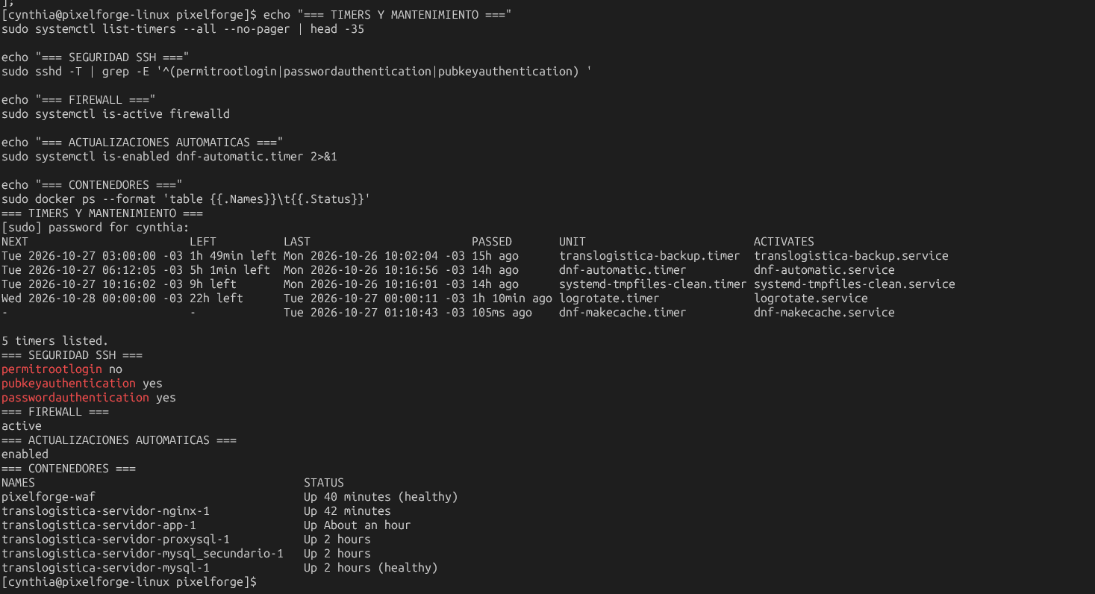
Figura A01. Servicios y mantenimiento.
Referencia: secciones 2.6 a 2.8. Archivo: image(20261028-042020).png

A02 Replicación de MySQL
Replica_IO_Running y Replica_SQL_Running figuran en Yes; Seconds_Behind_Source es 0. Esta salida acredita el estado de la replicación en esa comprobación, no una prueba de restauración.
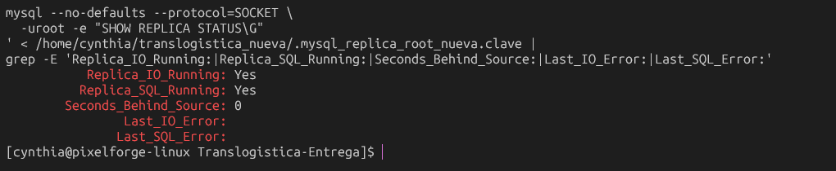
Figura A02. Replicación de MySQL.
Referencia: secciones 2.5. Archivo: image(20261028-025521).png

A03 Migraciones de la aplicación
Se muestran los contenedores en ejecución y siete migraciones con estado Ran. La ejecución de migraciones no acredita el ingreso de usuarios ni los permisos por rol.
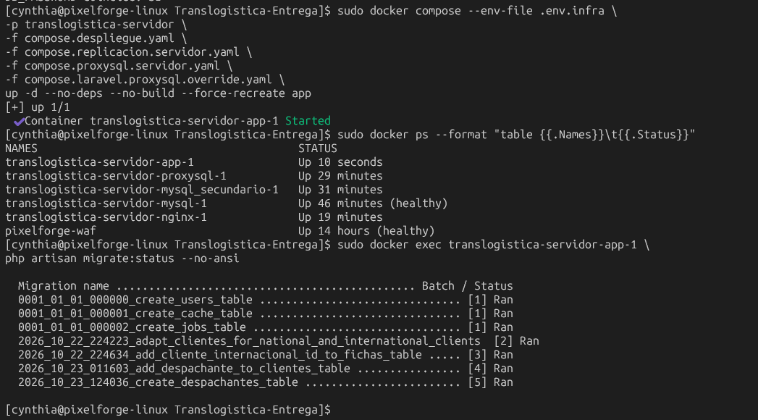
Figura A03. Migraciones de la aplicación.
Referencia: secciones 2.5. Archivo: image(20261028-032341).png

A04 Conexión entre WAF y backend
El alias tl-nginx-backend resuelve a una dirección de la red Docker y la consulta HTTP desde el WAF devuelve 200. Esta prueba es de conectividad interna, no de bloqueo de ModSecurity.
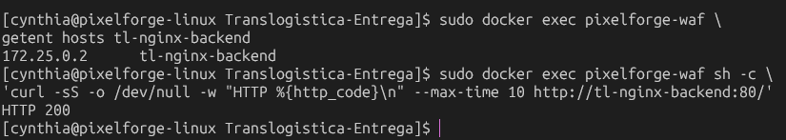
Figura A04. Conexión entre WAF y backend.
Referencia: secciones 2.4 y 3.4. Archivo: image(20261028-033427).png

A05 Validación de Nginx y del frontal
nginx -t finaliza correctamente y la consulta a 192.168.30.2 devuelve HTTP 200. La captura registra ModSecurity y reglas cargadas; la eficacia del bloqueo requiere su propia prueba.
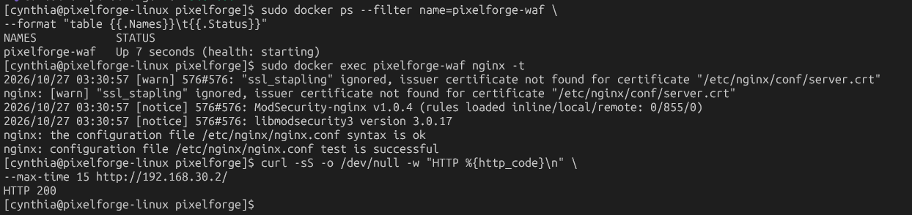
Figura A05. Validación de Nginx y del frontal.
Referencia: secciones 2.11. Archivo: image(20261028-034339).png

A06 Web accesible desde Windows
La página principal de Translogística se visualiza con estilos en http://192.168.30.2. El navegador indica conexión HTTP sin TLS. Esta evidencia no demuestra publicación desde Internet.

Figura A06. Web accesible desde Windows.
Referencia: secciones 3.6 y 3.10. Archivo: image(20261028-035223).png

A07 Servicio de respaldo y retención
La unidad translogistica-backup.service ejecuta el script de respaldo; un drop-in incorpora ExecStartPost para aplicar retención. La configuración se complementa con el resultado de ejecución A12.
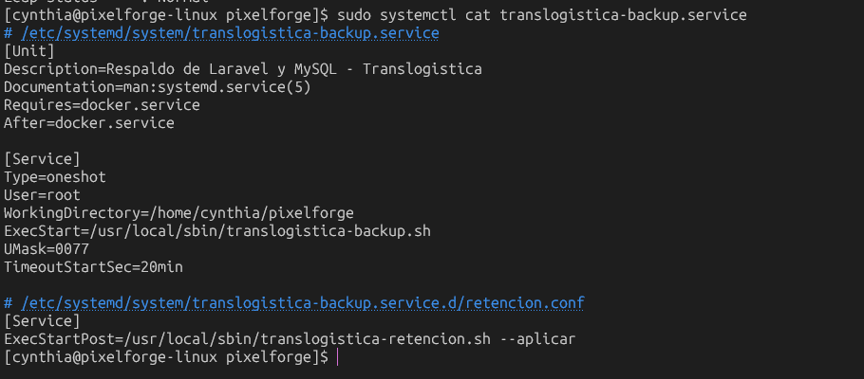
Figura A07. Servicio de respaldo y retención.
Referencia: secciones 2.8. Archivo: image(20261028-042300).png

A08 Archivos de respaldo generados
El script informa RESPALDO AUTOMATICO OK y el listado muestra archivos SQL y tar.gz. Las fechas de terminal son anteriores al ajuste del reloj. Los archivos no acreditan recuperación hasta realizar una restauración.
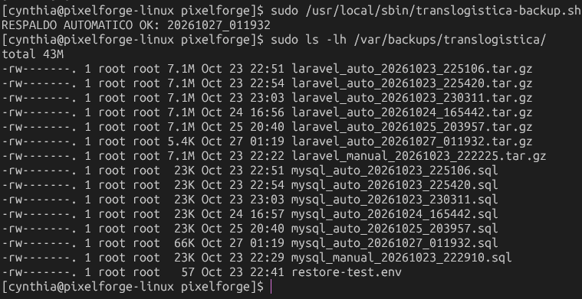
Figura A08. Archivos de respaldo generados.
Referencia: secciones 2.9. Archivo: image(20261028-042839).png

A09 Contenido del respaldo
El archivo tar.gz contiene configuración de despliegue y archivos de entorno; el conteo de CREATE TABLE devuelve 18. No se muestra el contenido de los secretos. El conjunto no equivale a una copia integral del código y las imágenes.
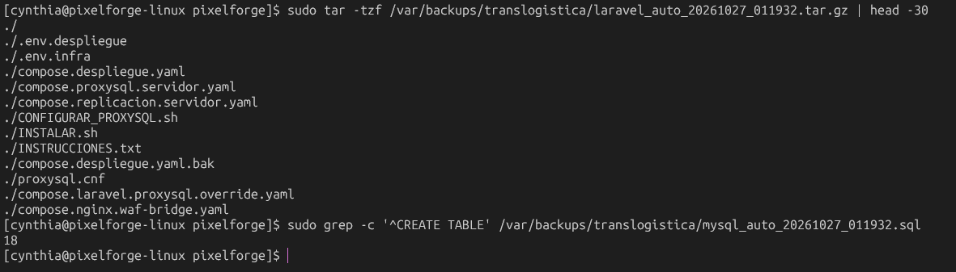
Figura A09. Contenido del respaldo.
Referencia: secciones 2.9. Archivo: image(20261028-042936).png

A10 Ajuste del reloj
chronyc makestep devuelve 200 OK. timedatectl informa la zona America/Montevideo y fecha 28/10/2026; el indicador general de sincronización aún aparece en no inmediatamente después del ajuste.
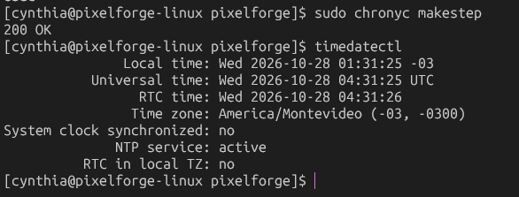
Figura A10. Ajuste del reloj.
Referencia: secciones 2.10. Archivo: image(20261028-043137).png

A11 NTP y simulación de retención
chronyc tracking muestra Leap status Normal y desviación de 0 segundos en esa consulta. La simulación busca respaldos automáticos de más de siete días y no enumera candidatos para eliminar.
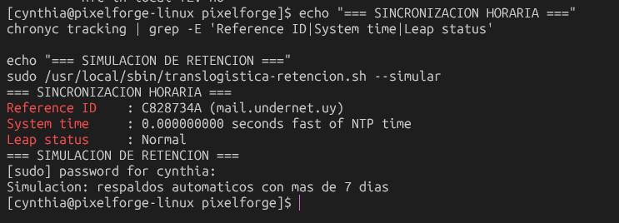
Figura A11. NTP y simulación de retención.
Referencia: secciones 2.9 y 2.10. Archivo: image(20261028-043221).png

A12 Ejecución satisfactoria del respaldo
El servicio devuelve Result=success y ExecMainStatus=0. El journal conserva un fallo anterior y ejecuciones posteriores satisfactorias, con respaldo y retención. El fallo inicial no debe confundirse con el resultado final.
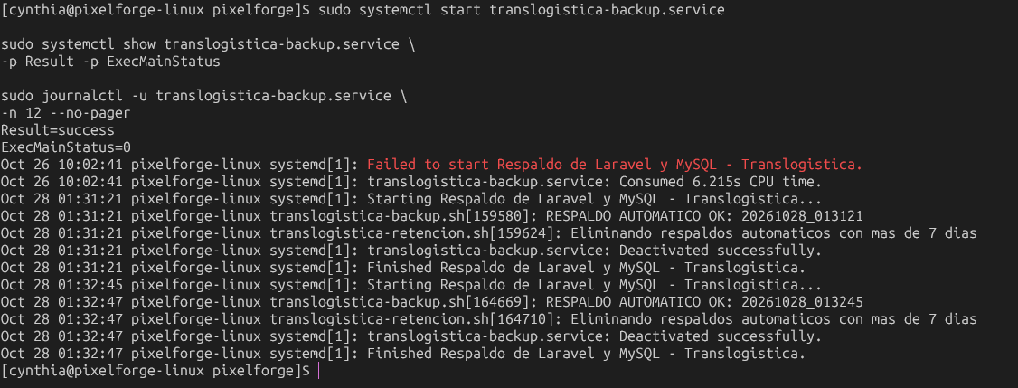
Figura A12. Ejecución satisfactoria del respaldo.
Referencia: secciones 2.8. Archivo: image(20261028-043309).png

Anexo B Evidencias de OPNsense y conectividad

B01 Redes privadas del laboratorio
El editor de redes de VMware muestra VMnet2 en 192.168.34.0/24, VMnet3 en 192.168.30.0, VMnet4 en 192.168.31.0, VMnet5 en 192.168.32.0 y VMnet8 NAT en 192.168.237.0. La máscara visible corresponde solo a VMnet2. Esta captura documenta las redes virtuales; no sustituye un inventario completo de interfaces de OPNsense.
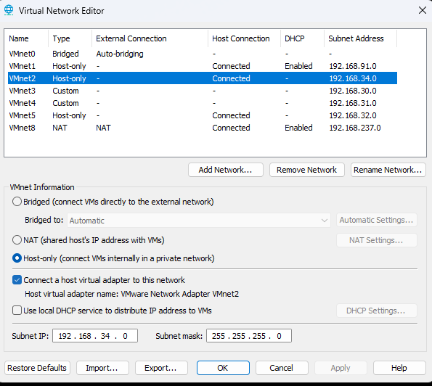
Figura B01. Redes privadas del laboratorio.
Referencia: secciones 3.3 y 3.4. Archivo: image(20261025-231347).png

B02 Acceso desde administración a OPNsense y Linux
Desde 192.168.32.10 por VMnet5, Test-NetConnection devuelve TcpTestSucceeded: True para 192.168.32.1:443, 192.168.30.2:22 y 192.168.30.2:80. Se acredita conectividad TCP hacia la administración de OPNsense y los puertos SSH y HTTP de AlmaLinux; no una autenticación ni una publicación desde Internet.
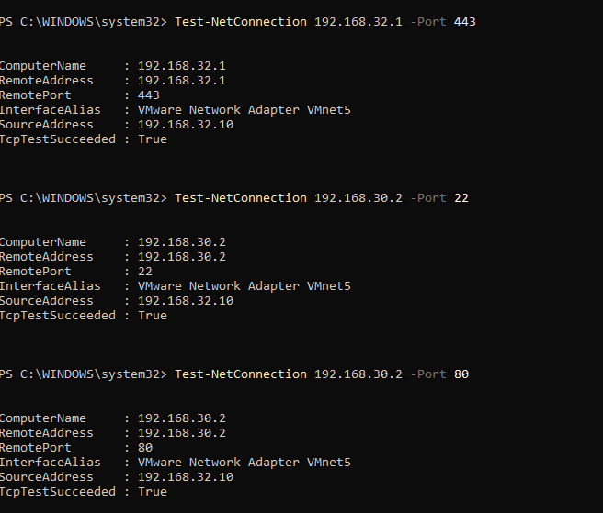
Figura B02. Acceso desde administración a OPNsense y Linux.
Referencia: secciones 3.5, 3.8 y 3.10. Archivo: image(20261025-222850).png

B03 Alias de redes protegidas
El formulario de edición del alias TL_REDES_PROTEGIDAS muestra las redes 192.168.30.0/27, 192.168.31.0/27 y 192.168.32.0/27, además de la referencia __lan_network. La ventana conserva el botón Save: acredita el contenido mostrado en edición. La referencia al alias aparece en la regla de B04; su contenido aplicado requiere comprobación.
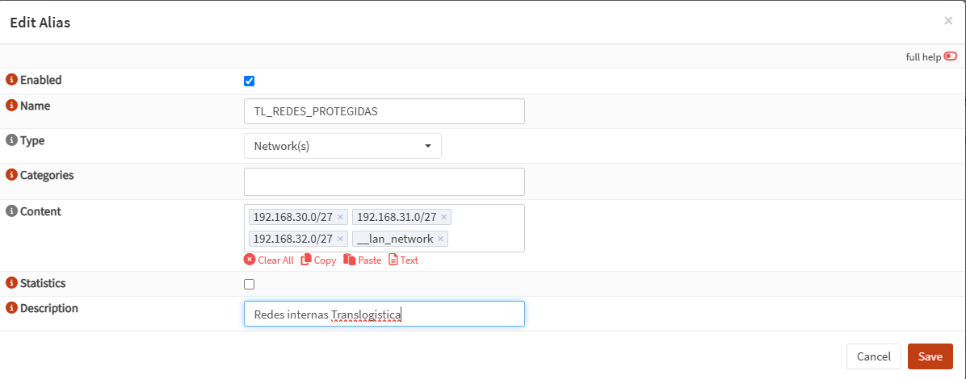
Figura B03. Alias de redes protegidas.
Referencia: secciones 3.7. Archivo: image(20261026-011859).png

B04 Reglas LAN registradas
La lista muestra una regla NTP desde 192.168.34.10, permisos generales para LAN IPv4 e IPv6 y una regla de bloqueo desde 192.168.34.10 hacia TL_REDES_PROTEGIDAS. Los permisos generales aparecen antes del bloqueo. La captura no demuestra aislamiento efectivo: deben revisarse el orden y el alcance de las reglas y contrastarse con pruebas de tráfico.
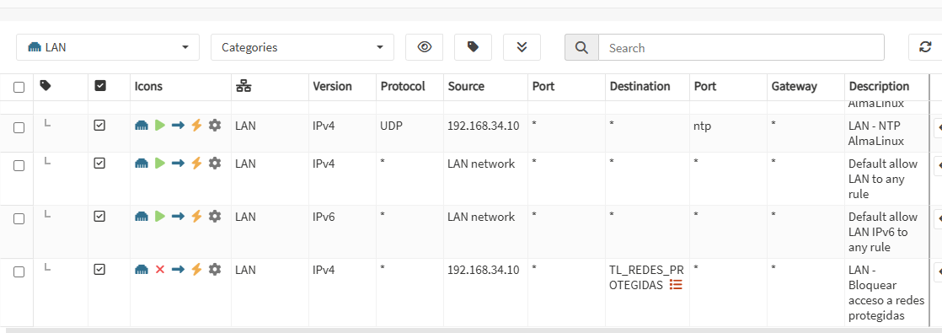
Figura B04. Reglas LAN registradas.
Referencia: secciones 3.7 y 3.11. Archivo: image(20261026-013434).png

B05 Conectividad y resolución DNS por LAN
AlmaLinux obtiene tres respuestas de 192.168.34.1 y tres de 1.1.1.1, con 0 % de pérdida en ambas pruebas. La consulta dig @192.168.34.1 example.com +short devuelve direcciones IP. Estas pruebas corresponden a la interfaz de ensayo en la red LAN; no cambian la IP del servicio web en DMZ, 192.168.30.2. No acreditan registros DNS internos del proyecto.
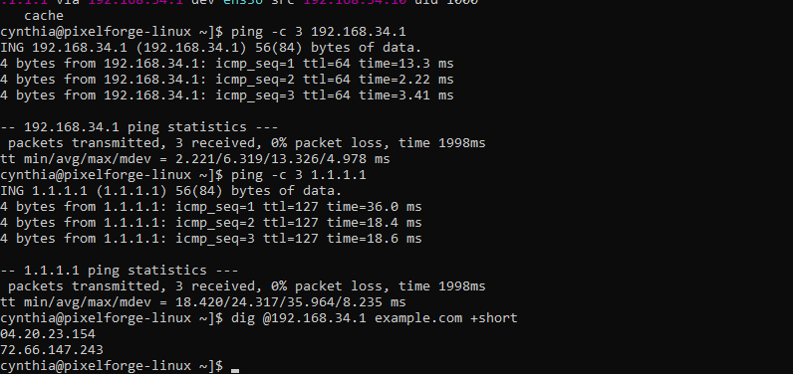
Figura B05. Conectividad y resolución DNS por LAN.
Referencia: secciones 3.8 y 3.9. Archivo: image(20261025-231554).png

B06 Registro de un bloqueo en LAN
Live View registra un paquete UDP desde 192.168.34.10:45827 hacia 164.73.225.4:123 con acción block y etiqueta Default deny / state violation rule. El destino público corresponde al servicio consultado, no al antiguo direccionamiento interno. El evento acredita ese bloqueo puntual; no demuestra el aislamiento entre LAN, MGMT y BD. La fecha del registro y la del archivo difieren, por lo que se conservan sin reinterpretarlas.
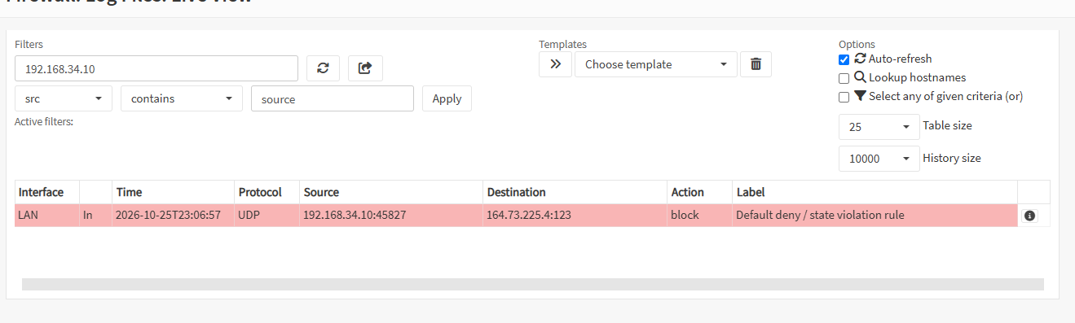
Figura B06. Registro de un bloqueo en LAN.
Referencia: secciones 3.7 y 3.9. Archivo: image(20261026-015236).png

Hoja testigo
Documento: Infraestructura Linux y OPNsense
Proyecto: Translogística · Equipo: PixelForge
Código: INF-LINUX-OPN-02 · Versión: 1.1
Entrega: segunda · Fecha: 28/10/2026
Grupo: TF4 · Unidades: Redes POSIX y Conectividad
Elaboración: Cynthia Amaro · Revisión: equipo del proyecto
Validación y aprobación académica: pendiente

Control de cambios
Versión | Registro
1.0 | Primera entrega de infraestructura.
1.1 | Consolidación Linux–OPNsense; índice y hoja testigo. Corrección de evidencias: sustitución de capturas antiguas por registros del 25 y 26/10 con redes privadas y actualización de su alcance.
Observaciones y correcciones del docente
________________________________________________________________
________________________________________________________________
________________________________________________________________
________________________________________________________________
________________________________________________________________
Fecha: ____ / ____ / ________
Firma del profesor: __________________________________

